**FileZilla**

**FileZilla** - свободный многоязычный проект, посвящённый приложениям для FTP. Включает в себя отдельное приложение «FileZilla Client» (являющееся FTP-клиентом), и «FileZilla Server». Приложения публикуются с открытым исходным кодом для Windows, macOS и Linux. Клиент поддерживает FTP, SFTP, и FTPS (FTP через SSL/TLS) и имеет настраиваемый интерфейс с поддержкой смены тем оформления.

Оснащён возможностью перетаскивания объектов, синхронизацией каталогов и поиском на удалённом сервере. Поддерживает многопоточную загрузку файлов, а также докачку при обрыве (если поддерживается сервером) интернет-соединения.

**Возможности:**

* Поддержка FTP, FTP через SSL/TLS (FTPS) и SSH File Transfer Protocol (SFTP)
* Кроссплатформенность. Работает в Windows, Linux, *BSD, macOS и др.
* Поддержка IPv6
* Поддержка IDN, в том числе нелатинских доменных зон (полных IDN)
* Многоязычность (более 50 языков)
* Поддержка приёма и передачи больших файлов >4 ГБ
* Менеджер сайтов и очередь загрузки
* Поддерживает работу с вкладками
* Поддержка Drag-and-drop
* Настраиваемые ограничения скорости (download/upload)[5]
* Фильтры имён файлов
* Мастер сетевой настройки
* Удалённое редактирование файлов
* Постоянное HTTP-соединение (keep-alive)
* Поддержка HTTP/1.1, SOCKS 5 и FTP-Proxy

**Настройка:**

Все настройки выполняются во вкладке “Configure...”, которую можно xнайти по пути “Server - Configure...” или же можно открыть сочетанием клавиш Ctrl+F. Интерфейс настроек:

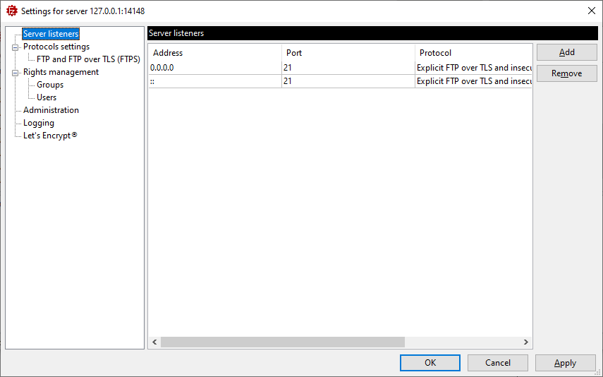

Создание пользователя “Ivan”, а также его включение в группу “User”:

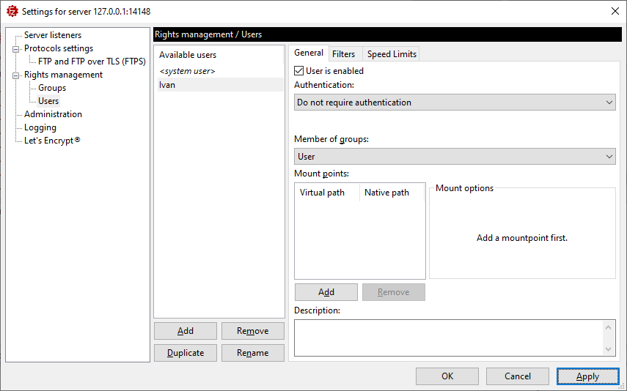

Настройка автобана:

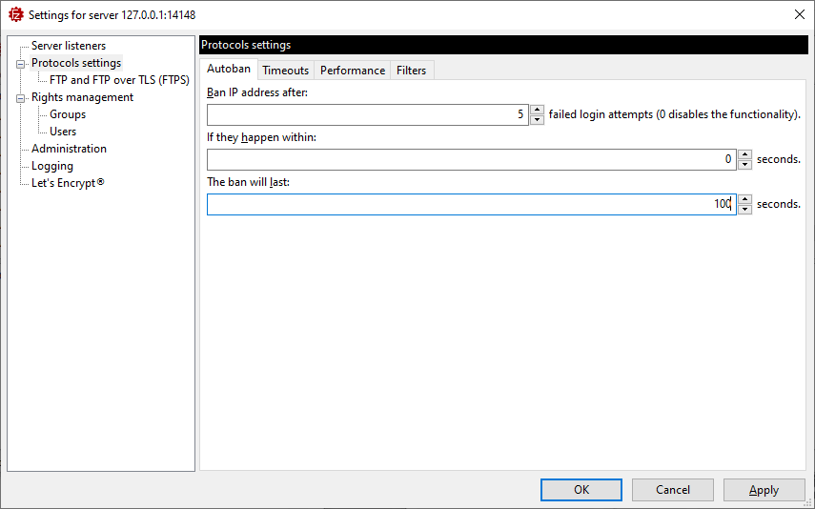

Настройка ресурсов:

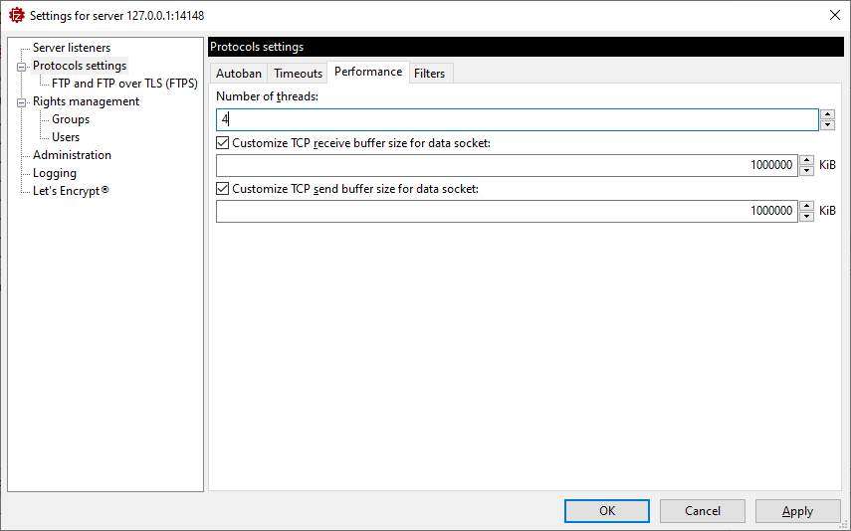

**Демонстрация работы с программой:**

**Проблемы при работе:**

* сложность настройки
* зависимость от сервера

**Вывод:** не смотря сложность настройки сервера, программа позволяет обмениваться данными между компьютерами, а также эффективно их обрабатывать